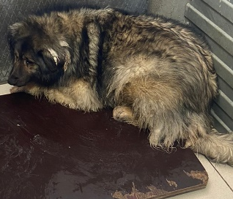
№ 128
Отловлено: 02.03.2023
Автодорога Сургут – Нижневартовск 41, стр. 4
Вид: собака.
Порода/пол: беспородный, кобель.
Окрас: серо-черный.
Возраст: 3,5 года.
Вес: 45 кг.
Рост: 57 см. в холке.
Приметы:
Особенности поведения: Спокойный.
ИН:
Вакцинация:
Кастрация:
Вет. паспорт: нет.

